المـــــــــــــــــــــــــــــــــــــــــــــادة : علوم الطبيعة و الحياة أستاذ المــــــــــــــــــــادة : بن قيدة محمد
المجال التعلمي (02) : تحويل الطاقة على مستوى ما فوق البنية الخلوية الفئة المستهدفــــــــة : 3 ع تج
الوحدة التعلمية (01) : آليات تحويل الطاقة الضوئية إلى طاقة كيميائية كامنة المدة الزمنيــــــــــــــــــة : 10 ساعات
النشاط (01) : آليات تحويل الطاقة الضوئية إلى طاقة كيميائية كامنة نوع الحصـــــــــــــــــــــة : وثائقية
في الجزيئات العضوية
الأهداف التعلمية  يعرف آليات تحويل الطاقة الضوئية إلى طاقة كيميائية كامنة في الجزيئات العضوية:  1. يتعرف على الميزة البنيوية للصانعة الخضراء و التركيب الكيموحيوي لمختلف أجزائها.  2. يستخرج مرحلتي التركيب الضوئي.  3. يحدد آلية المرحلة الكيموضوئية و يستخلص تفاعلاتها الأساسية و نواتجها.  4. يحدد آلية إرجاع الـ CO₂ و تركيب جزيئات عضوية على مستوى حشوة الصانعة.  5. يحدد العلاقة بين الظواهر الكيموضوئية و الظواهر الكيموحيوية. | الكفاءة القاعدية  يقترح نموذجا تفسيريا لحركية الطاقة الخلوية على أسس المعارف المتعلقة بتحويل الطاقة على مستوى البنيات فوق الخلوية.
المعارف المبنية
الميزة البنيوية للصانعة الخضراء و التركيب الكيموحيوي لمختلف أجزائها:
- للصانعة الخضراء بنية حجيرية منظمة كالآتي:
- تراكيب غشائية داخلية تشكل أكياس مسطحة: التيلاكويد.
- تجويف داخلي: الحشوة، محددة بغشاء بلاستيدي، يضاعف الغشاء البلاستيدي الداخلي بغشاء خارجي، يفصل الغشاءين فضوة بين غشائية.
- تحوي الأغشية التيلاكويدية أصبغة التركيب الضوئي (أصبغة يخضورية، أصبغة أشباه الجزرين) و جهاز إنزيمي بما في ذلك الـ ATP سنتاز.
- تحوي الحشوة مواد أيضية وسطية لتركيب المواد العضوية كنواقل البروتونات.
مراحل التركيب الضوئي:
- يتم التركيب الضوئي في مرحلتين:
- مرحلة كيموضوئية تحتاج إلى ضوء، يتم خلالها طرح الـ O₂.
- مرحلة كيموحيوية لا تحتاج إلى ضوء يتم خلالها إرجاع الـ CO₂ و تركيب جزيئات عضوية.
آلية المرحلة الكيموضوئية و تفاعلاتها الأساسية و نواتجها:
- تتأكسد جزيئة اليخضور لمركز التفاعل تحت تأثير الفوتونات المقتنصة، متخلية عن إلكترون.
- تسترجع جزيئة اليخضور المؤكسدة حالتها المرجَعة، و بالتالي قابلية التنبيه انطلاقا من الإلكترونات الناتجة عن أكسدة الماء.
- تنتقل الإلكترونات الناتجة عن مركز التفاعل عبر سلسلة من النواقل متزايدة كمون الأكسدة و الإرجاع.
- إن المستقبل الأخير للإلكترونات يدعى النيكوتين أميد أدنين ثنائي النيكليوتيد فوسفات NADP⁺ بواسطة إنزيم NADP ريدوكتاز حسب التفاعل العام:
2H₂O O₂ + 4H⁺ + 4é
2NADP⁺ + 2H⁺ + 4é 2NADPH
2NADP⁺ + 2H₂O O₂ + 2NADPH + 2H⁺
- يصاحب نقل الإلكترونات على طول سلسلة الأكسدة الإرجاعية، تراكم البروتونات الناتجة عن أكسدة الماء، و تلك المنقولة من الحشوة باتجاه تجويف التيلاكويد.
- إن تدرج تركيز البروتونات المتولد بين تجويف التيلاكويد و حشوة الصانعة الخضراء ينتشر على شكل سيل من البروتونات الخارجة عبر الـ ATP سنتاز.
- تسمح الطاقة المتحررة من سيل البروتونات الخارجة بفسفرة الـ ADP إلى ATP في وجود الفوسفات اللاعضوي (Pi) ، إنها الفسفرة الضوئية.

آلية إرجاع الـ CO₂ و تركيب جزيئات عضوية على مستوى حشوة الصانعة:
- يثبت الـ CO₂ على جزيئة خماسية الكربون: الريبولوز ثنائي الفوسفات (Rudip) مشكلا مركب سداسي الكربون الذي ينشطر سريعا إلى جزيئتين بثلاث ذرات كربون هو حمض الفوسفوغليسيريك (APG) يراقب دمج الـ CO₂ بإنزيم الريبولوز ثنائي الفوسفات كربوكسيلاز.
- ينشط حمض الفوسفوغليسيريك المؤكسد ثم يرجع بواسطة الـ (ATP و NADPH,H⁺) الناتجين عن المرحلة الكيموضوئية.
- يستخدم جزء من السكريات الثلاثية المرجعة في تجديد الـ Rudip أثناء تفاعلات حلقة كالفن و بنسون.
- يستخدم الجزء الآخر من السكريات المرجعة في تركيب السكريات سداسية الكربون، الأحماض الأمينية و الدسم.
العلاقة بين الظواهر الكيموضوئية و الظواهر الكيموحيوية:
- أثناء التركيب الضوئي يتم على مستوى الصانعات الخضراء الجمع بين:
- تفاعلات كيموضوئية يكون مقرها التيلاكويد أين يتم تحويل الطاقة الضوئية إلى طاقة كيميائية.
- تفاعلات كيموحيوية يكون مقرها الحشوة أين يتم إرجاع الـ CO₂ إلى كربون عضوي باستعمال الطاقة الكيميائية (ATP و NADPH,H⁺) الناتجة عن المرحلة الكيموضوئية.
الوسائل المستعملة  - وثائق من الكتاب المدرسي  - السبورة  - جهاز العرض الرقمي | الأهداف المنهجية  - تجنيد المكتسبات القبلية.  - استقصاء المعلومات.  - التعبير العلمي و اللغوي الدقيق.  - إيجاد علاقة منطقية بين المعطيات.
سير الدرس
- وضعية الانطلاق: (تذكير بالمكتسبات)
نجري دراسة التجريبية التالية:
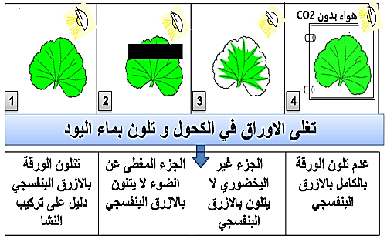
--------------------------------------------------------------------
- التعليمات:
- استنتج شروط عملية التركيب الضوئي.
- بين شكل الطاقة المحولة و الناتجة في عملية التركيب الضوئي، ثم صغ المشكل العلمي المطروح.
--------------------------------------------------------------------
- الإجابة:
- استنتاج شروط عملية التركيب الضوئي:
تتطلب عملية التركيب الضوئي الشروط التالية: اليخضور، الضوء، CO₂.
- تبيان شكل الطاقة المحولة و الناتجة في عملية التركيب الضوئي:
خلال عملية التركيب الضوئي يتم تحويل الطاقة الضوئية إلى طاقة كيميائية كامنة في روابط الجزيئات العضوية (الغلوكوز).
المشكلة: ما هي آليات تحويل الطاقة الضوئية إلى طاقة كيميائية كامنة في جزيئات المادة العضوية؟
1/ مقر التركيب الضوئي، طبيعة تفاعلاته و مراحله
- الوثيقة 1 ص 177
تمثل الوثيقة ما فوق بنية الصانعة الخضراء كما يظهرها المجهر الالكتروني مع رسم تفسيري و مجسم للصانعة الخضراء.
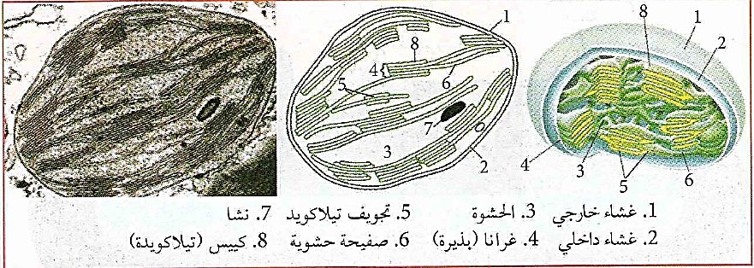
--------------------------------------------------------------------
- الجدول ص 177 + الوثيقة 2 ص 178
سمح فصل مكونات الصانعة الخضراء و إجراء التحليل الكيميائي لكل من الحشوة و التيلاكويد بالحصول على النتائج الموضحة في الجدول المقابل.
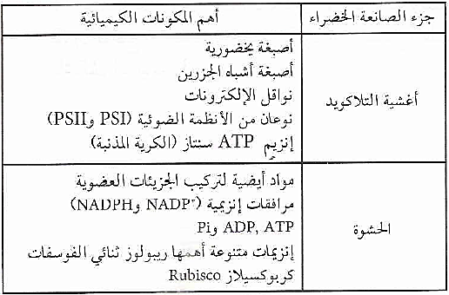
يمثل الشكل (1) من الوثيقة (2) رسما تخطيطيا لتموضع مكونات غشاء التيلاكويد في إحدى الكييسات، بينما يمثل الشكل (2) رسما تخطيطيا لمقطع في جزء غشاء التيلاكويد، أما الشكل (3) فيمثل رسما تخطيطيا مبسطا لنظام ضوئي.
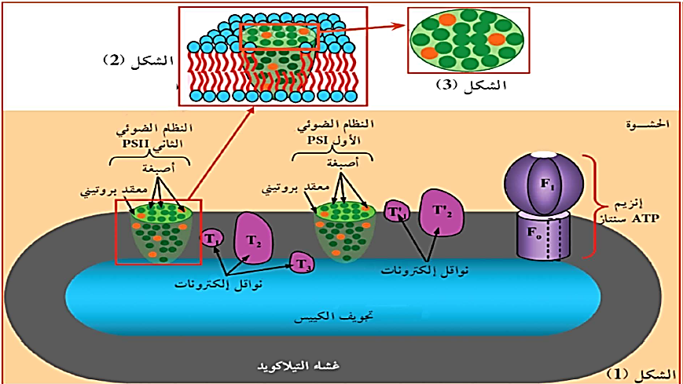
--------------------------------------------------------------------
- المعادلة ص 179
يمكن تلخيص التفاعلات الكيميائية للتركيب الضوئي في المعادلة الإجمالية التالية:
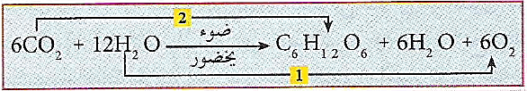
--------------------------------------------------------------------
- الوثيقة 3 ص 179
لتوضيح مراحل حدوث عملية التركيب الضوئي تم إنجاز الخطوات التجريبية التالية:
- تم تعريض معلق للصانعات الخضراء للضوء في شروط تجريبية مناسبة في غياب CO₂ فلوحظ انطلاق O₂ لفترة قصيرة ثم يتوقف.
- عند وضع المعلق السابق في الظلام و إمداده بـ CO₂ لوحظ تثبيت لـ CO₂ و تركيب للسكر لفترة قصيرة.
- عند وضع المعلق في الضوء و CO₂ يلاحظ انطلاق O₂ و تثبيت CO₂ بصورة مستمرة.
مراحل التجربة موضحة في الوثيقة 3.
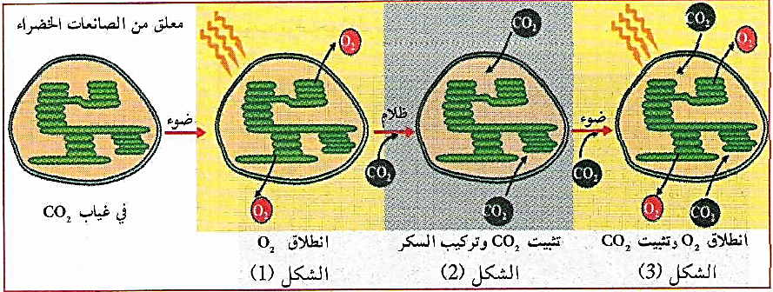
--------------------------------------------------------------------
- التعليمات:
- باستغلال الوثائق و المعطيات، بين مقر التركيب الضوئي، طبيعة تفاعلاته و مراحله.
--------------------------------------------------------------------
- الإجابة:
- تبيان مقر التركيب الضوئي، طبيعة تفاعلاته و مراحله:
- استغلال الوثيقة 1: (وصف)
- للصانعة الخضراء بنية حجيرية منظمة، تحاط بغلاف يتكون من غشاء خارجي و غشاء داخلي بينهما فضوة بين غشائية.
- يحيط الغشاء الداخلي بتجويف تملؤه الستروما (الحشوة) تحتوي على جزيئات ADN و ريبوزومات، و تسبح فيها تراكيب غشائية تسمى التيلاكويدات، نميز فيها صفائح حشوية تصطف عليها كييسات مسطحة مشكلة بذيرة (غرانوم).
--------------------------------------------------------------------
- استغلال الجدول و الوثيقة 2: (مقارنة و وصف)
لكل من التيلاكويد و الحشوة تركيب كيموحيوي خاص:
- تحوي الأغشية التيلاكويدية أصبغة التركيب الضوئي (اليخضور، أصبغة أشباه الجزرين) و جهاز إنزيمي: إنزيم أكسدة الماء، و إنزيم الـ ATP سنتاز، مما يدل على أنها متخصصة في التقاط الضوء، أكسدة الماء، و تركيب الـ ATP.
- تحوي الحشوة مواد الأيض الوسيطية لتركيب المواد العضوية كنواقل البروتونات NADPH-H⁺، ATP، ADP، و كذلك عدد من الإنزيمات كالريبولوز ثنائي الفوسفات كربوكسيلاز، مما يدل على أنها مقر لتفاعلات تثبيت الـ CO₂ و دمجه في تركيب الجزيئات العضوية.
- الإستنتاج: يلعب كل من غشاء التيلاكويد و الحشوة دور خاص في سيرورة عملية التركيب الضوئي.

نميز في غشاء التيلاكويد نوعين من الأنظمة الضوئية PSII و PSI حيث:
- النظام الضوئي معقد ضخم ضمني في الغشاء التيلاكويدي يتكون من أصبغة يخضورية و أصبغة أشباه الجزرين محاطة بغلاف بروتيني.
- نواقل الاكترونات معظمها بروتينات تشكل سلسلة يتباين توضعها في الغشاء حيث يتبع PSII 3 نواقل T1 يتوسط الغشاء، T2 ضمني، T3 سطحي داخلي، و يتبع PSI ناقلان T’1، T’2 سطحيان خارجيان.
- إنزيم الـ ATP سنتاز هو معقد بروتيني كبير يقوم بتركيب الـ ATP.
- تشكل هذه العناصر سلسلة وظيفية تسمى السلسلة التركيبية الضوئية.
--------------------------------------------------------------------
- استغلال المعادلة:
تمثل الوثيقة المعادلة الكيميائية الإجمالية لظاهرة التركيب الضوئي، حيث:
- التفاعل (1) هو تفاعل أكسدة (أكسدة الماء مما أدى إلى انطلاق O₂).
- التفاعل (2) هو تفاعل إرجاع (إرجاع CO₂ بواسطة هيدروجين الماء مما أدى إلى تشكل مادة عضوية).
- الإستنتاج: طبيعة تفاعلات التركيب الضوئي هي تفاعلات أكسدة و إرجاع.
--------------------------------------------------------------------
- استغلال الوثيقة 3: (تفسير النتائج)
- الشكل (1): انطلاق الـ O₂ لفترة قصيرة فقط في غياب الـ CO₂ و بوجود الضوء يدل على أن انطلاق الـ O₂ ناتج عن تفاعل يحدث في وجود الضوء و لا يتطلب الـ CO₂ و لكنه ضروري في استمرار التفاعل.
- يتم تفاعل انطلاق الـ O₂ على مستوى أغشية التيلاكويد باعتبارها تضم أنظمة ضوئية تحتوي صبغات يخضورية لاقطة للضوء.
- الشكل (2): تثبيت الـ CO₂ و تركيب الجزيئات العضوية لفترة قصيرة في غياب الضوء و بوجود الـ CO₂ يدل على أن الضوء غير ضروري لحدوث تفاعل تثبيت الـ CO₂ و تركيب الجزيئات العضوية و لكن استمرار التفاعل يتطلب وجود الضوء.
- يتم تفاعل تثبيت الـ CO₂ على مستوى الحشوة لوجود إنزيم Rubisco و المواد الأيضية الأخرى.
- الشكل (3): استمرار انطلاق الـ O₂ و تركيب الجزيئات العضوية بوجود الضوء و الـ CO₂ يدل على استمرار حدوث عملية التركيب الضوئي وفق التفاعلين السابقين.
- الإستنتاج: عملية التركيب الضوئي على مستوى الصانعة الخضراء تتم وفق تفاعلين (مرحلتين) متواليتين و متكاملتين:
* تفاعل (مرحلة) كيموضوئي يتطلب ضوء و يخضور يحدث على مستوى غشاء التيلاكويد يتم خلاله انطلاق الـ O2.
* تفاعل (مرحلة) كيموحيوي لا يتطلب ضوء يتم خلاله إرجاع الـ CO₂ و تركيب الجزيئات العضوية.
--------------------------------------------------------------------
* و منه:
- للصانعة الخضراء بنية حجيرية منظمة كالآتي:
- تراكيب غشائية داخلية تشكل أكياس مسطحة: التيلاكويد.
- تجويف داخلي: الحشوة، محددة بغشاء بلاستيدي، يضاعف الغشاء البلاستيدي الداخلي بغشاء خارجي، يفصل الغشاءين فضوة بين غشائية.
- تحوي الأغشية التيلاكويدية أصبغة التركيب الضوئي (أصبغة يخضورية، أصبغة أشباه الجزرين) و جهاز إنزيمي بما في ذلك الـ ATP سنتاز.
- تحوي الحشوة مواد أيضية وسطية لتركيب المواد العضوية كنواقل البروتونات.
- يتم التركيب الضوئي في مرحلتين:
- مرحلة كيموضوئية تحتاج إلى ضوء، يتم خلالها طرح الـ O₂.
- مرحلة كيموحيوية لا تحتاج إلى ضوء يتم خلالها إرجاع الـ CO₂ و تركيب جزيئات عضوية.
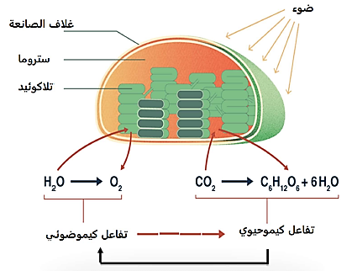
يحدث التفاعل الكيموضوئي على مستوى التيلاكويد بانطلاق الـ O₂، حيث أن بنية غشاء التيلاكويد تدل على حدوث سلسلة من التفاعلات.
تنوع مكونات غشاء التيلاكويد (أنظمة ضوئية تضم صبغات يخضورية، معقد انزيمي لأكسدة الماء، نواقل الالكترونات، انزيم ATP سنتاز) يدل على أن كل مركب مسؤول عن تفاعل معين مما يخلق سلسلة من التفاعلات تشكل في مجموعها آلية المرحلة الكيموضوئية.
تساؤل: ما هي آلية المرحلة الكيموضوئية؟
2/ آلية المرحلة الكيموضوئية
لاستخراج شروط عمل التيلاكويد نقترح التجارب التالية:
- الوثيقة 1 ص 180 (تجربة هيل)
تم تحضير معلق من التيلاكويدات المعزولة في شروط تجريبية مختلفة (ضوء و ظلام)، حيث أضيف للوسط كاشف فيروسيانور البوتاسيوم K₃Fe(CN)₆ (كاشف هيل) بتركيز (0.1 مل) ثم (0.3 مل) الذي يقوم بدور مستقبل اصطناعي للإلكترونات و ذلك في فترة الإضاءة.
لوحظ بعد حقن كاشف هيل تغير لون محلول الوسط من بني محمر (حالة مؤكسدة) إلى أخضر (حالة مرجعة).
نتائج التجربة المدعمة بالحاسوب موضحة في الوثيقة 1.
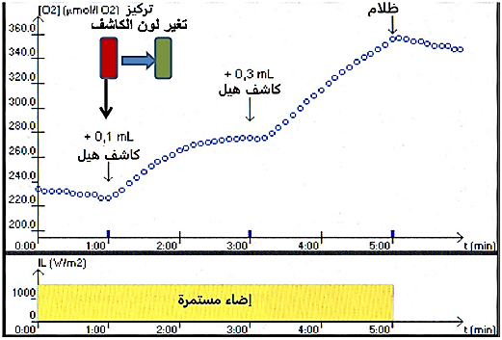
--------------------------------------------------------------------
- الجدول ص 183
في شروط تجريبية تسمح بانطلاق الـ O₂ وضعت الكلوريلا (أشنة خضراء) في وسطين يحوي كل منهما على 4% من CO₂ و معرضين للضوء، الوسط الأول يحوي CO*₂ (ذو أكسجين مشع O¹⁸) بينما يحتوي الوسط الثاني على H₂O* (ذو أكسجين مشع O¹⁸).
النتائج موضحة في الجدول الموالي:
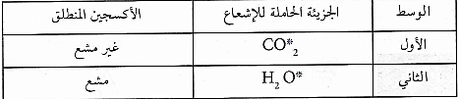
--------------------------------------------------------------------
- الوثيقة 3 ص 181
تم قياس تركيز كل من O2 و ATP في معلق من الصانعات الخضراء في شروط تجريبية مناسبة قبل و بعد حقن مادتي ADP و Pi.
نتائج و شروط التجربة موضحة في الوثيقة 3.
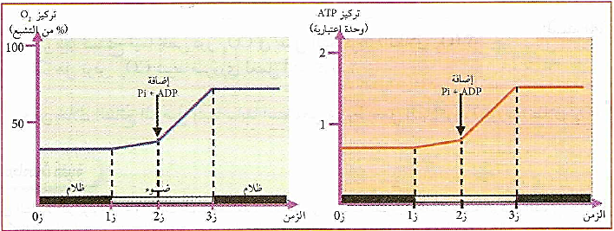
--------------------------------------------------------------------
للتعرف على آلية المرحلة الكيموضوئية و تفاعلاتها المميزة لها و نواتجها نقترح التجارب التالية:
- الوثيقة 6 ص 185 + الجدول
توضح الوثيقة آلية عمل أصبغة النظام الضوئي، و يقدم الجدول معطيات إضافية.
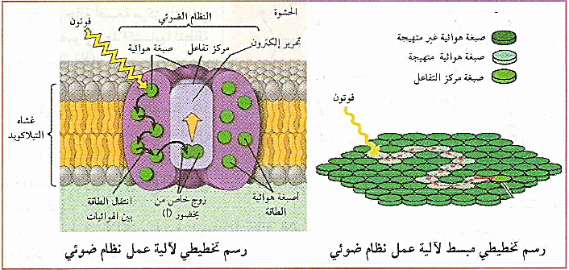
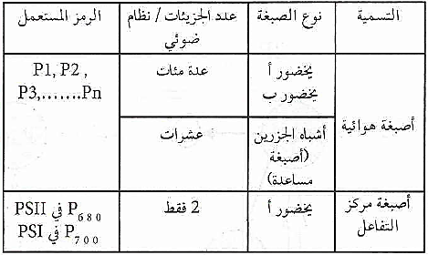
--------------------------------------------------------------------
- الوثيقة 7 ص 185 + الوثيقة 9 ص 186 (وثيقة إضافية للتوضيح)
لتوضيح عمل الأنظمة الضوئية نستعرض المعطيات المبينة في أشكال الوثيقة 7.
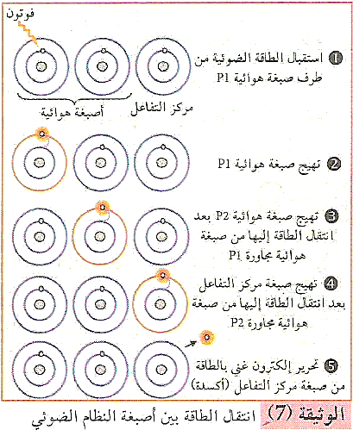
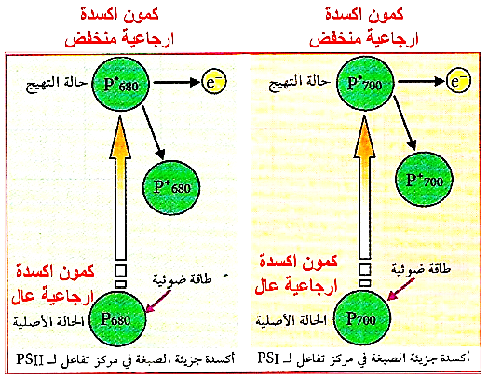
--------------------------------------------------------------------
- وثيقة خارجية
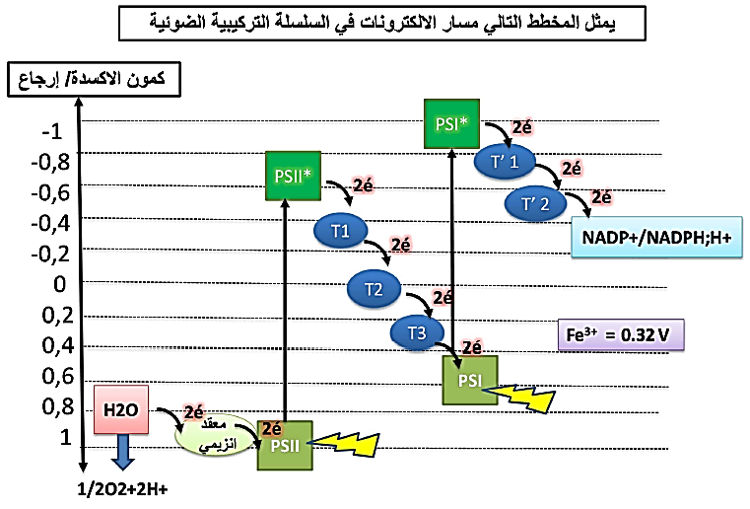
--------------------------------------------------------------------
- التعليمات:
- باستغلال الوثائق 1، الجدول و 3، بين شروط عمل التيلاكويد.
- باستغلال الوثائق 6، الجدول، 7، 9، الخارجية، اشرح آلية المرحلة الكيموضوئية مبرزا التفاعلات المميزة لها و نواتجها.
--------------------------------------------------------------------
- الإجابة:
- تبيان شروط عمل التيلاكويد:
- استغلال الوثيقة 1: (تحليل)
- قبل إضافة مستقبل الإلكترونات الاصطناعي: يبقى تركيز الـ O₂ ثابتا في وجود الضوء.
- بعد إضافة 0.1 مل من المستقبل في حالة مؤكسدة و في وجود الضوء يتزايد تركيز الـ O₂ لفترة يرافقه تغير لون المحلول من البني المحمر إلى الأخضر ثم يثبت تركيز O₂.
- بعد إضافة 0.3 مل من المستقبل و في وجود الضوء يتزايد تركيز الـ O₂
- في الظلام و رغم أن كمية المستقبل كانت كافية لمدة أطول نسجل ثبات تركيز O₂.
- الإستنتاج: انطلاق الـ O₂ من التيلاكويد يتطلب ضوء و مستقبل الكترونات في حالة مؤكسدة.
--------------------------------------------------------------------
- استغلال الجدول:
من النتائج التجريبية يتضح أن: مصدر غاز O₂ المنطلق أثناء المرحلة الكيموضوئية هو الماء و ليس غاز CO₂.
--------------------------------------------------------------------
- استغلال الوثيقة 3: (تحليل)
- قبل إضافة ADP+Pi: في الظلام نسجل ثبات تركيز كل من O₂ و ATP، و في وجود الضوء نسجل تزايد طفيف و بطيء في تركيزهما.
- بعد إضافة ADP+Pi: في وجود الضوء نسجل تزايد سريع في تركيز كل من O₂ و ATP، و في الظلام يثبت تركيزهما معا.
- الإستنتاج: انطلاق الـ O₂ على مستوى التيلاكويد يرافقه تركيب الـ ATP و يتطلب ذلك ضوء و ADP+Pi.
--------------------------------------------------------------------
* و منه:
عمل التيلاكويد يتطلب الشروط التالية: الضوء، مستقبل الكترونات في حالة مؤكسدة، الماء، ADP+Pi.
--------------------------------------------------------------------
- شرح آلية المرحلة الكيموضوئية مبرزا التفاعلات المميزة لها و نواتجها:
- استغلال الوثيقة 6 و الجدول:
- يتكون النظام الضوئي من مجموعة أصبغة تصنف من حيث الدور إلى:
- هوائيات (أصبغة هوائية): تمثل العدد الأكبر من الأصبغة (أكثر من 99%) تقوم بدور استقبال الفوتونات الضوئية و ينتمي إليها اليخضور (أ و ب) و جزء صغير منها إلى أشباه الجزرين.
- مركز التفاعل: و هو زوج خاص من أصبغة يخضور (أ) دورها تلقي الطاقة من الهوائيات و تحرير إلكترون غني بالطاقة (تفاعل أكسدة).
--------------------------------------------------------------------
- استغلال الوثيقتين 7 و 9:
- في الأصبغة الهوائية: بعد تهيج صبغة هوائية ضمن النظام الضوئي تنتقل الطاقة المكتسبة إلى صبغة أخرى مجاورة بالرنين، و يعود الإلكترون إلى مداره الأصلي (انتقال الطاقة دون انتقال الالكترونات)، و تتكرر هذه العملية بين عدد من الأصبغة الهوائية.
- في أصبغة المركز التفاعلي (P680، P700): عند تهيج أصبغة مركز التفاعل نتيجة وصول الطاقة إليها من الأصبغة الهوائية أساسا يتم فقد الإلكترون ذو الطاقة العالية من جزيئة الصبغة (أكسدة)، و تصبح الصبغة في صورة مؤكسدة (P680⁺، PP700⁺). ينخفض كمون الأكسدة الإرجاعية لذرة اليخضور المهيجة في المركز التفاعلي باكتسابها الطاقة من الصبغات الهوائية.
- للتوضيح أكثر: الوثيقة 8 ص 186
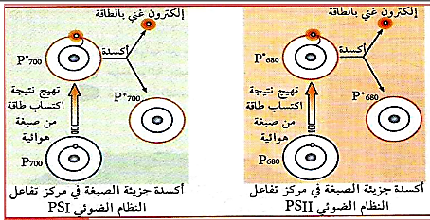
- عند سقوط فوتون ضوئي (كمية من الطاقة) على النظام الضوئي تلتقطه إحدى الصبغات الهوائية (يخضور أ، يخضور ب، أو أشباه الجزرين) فتتهيج، ثم تفقد الطاقة دون فقدان الإلكترون، لتنتقل الطاقة من صبغة هوائية إلى أخرى بظاهرة الرنين (نتيجة تقارب الصبغات من بعضها)، و عند وصول الطاقة إلى جزيئة اليخضور في المركز التفاعلي (P680 في PSII أو P700 في PSI) تتهيج ثم تتأكسد فاقدة إلكترونا محملا بالطاقة.
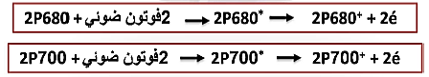
--------------------------------------------------------------------
- استغلال الوثيقة الخارجية:
- عندما تصل الطاقة الضوئية إلى المركز التفاعلي في النظام الضوئي PSII يتهيج و ينخفض كمون أكسدته الإرجاعية فتحدث عملية الأكسدة ليحرر زوج من الإلكترونات الغنية بالطاقة.
- تنتقل الإلكترونات الغنية بالطاقة عبر سلسلة نواقل الإلكترونات (T1، T2، T3) وفق تزايد كمون الأكسدة / الإرجاع، مما يصاحبه فقدان تدريجي للطاقة.
- في نفس الوقت يؤدي سقوط الفوتونات الضوئية على PSI إلى نفس المراحل التي حدثت في PSII، لكن الإلكترونات المتحررة تنتقل عبر T’1، T’2، و لا تفقد طاقة كبيرة و تستقبل من طرف مستقبل نهائي مؤكسد موجود في الحشوة (NADP⁺) الذي يتحول إلى (NADPH.H⁺).
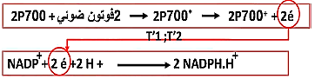
- لا يمكن لجزيئة اليخضور في مركز التفاعل أن تستعيد قدرتها على تحرير الإلكترونات من جديد إلا إذا استعادت الإلكترونات التي فقدتها، لذلك يتم تحفيز المعقد الإنزيمي في PSII على تحليل الماء الذي ينتج عنه الكترونات تعوض الكترونات المركز التفاعلي، أما PSI فيعوض إلكتروناته بالإلكترونات الناتجة عن أكسدة PSII و التي انتقلت إليه عبر سلسلة النواقل T1، T2، T3 كالتالي:
* يكتسب T1 الالكترونين الناتجين عن أكسدة PSII و بروتونين من الحشوة، ثم يتحرك باتجاه T2 الذي يستقبل الالكترون فقط فيتم تحرير البروتون في التجويف.
- ملاحظة: استقبال الكترونين من T1 يتطلب تدخل ناقلين من T2.
* يستقبل T3 الكترون من T2 و ينقله إلى PSI المؤكسد لتعويض الكتروناته.
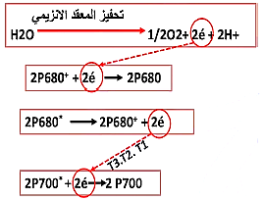
--------------------------------------------------------------------
* و منه:
تتمثل آلية المرحلة الكيموضوئية و تفاعلاتها الأساسية و نواتجها في:
- تتأكسد جزيئة اليخضور لمركز التفاعل تحت تأثير الفوتونات المقتنصة، متخلية عن إلكترون.
- تسترجع جزيئة اليخضور المؤكسدة حالتها المرجَعة، و بالتالي قابلية التنبيه انطلاقا من الإلكترونات الناتجة عن أكسدة الماء.
- تنتقل الإلكترونات الناتجة عن مركز التفاعل عبر سلسلة من النواقل متزايدة كمون الأكسدة و الإرجاع.
- إن المستقبل الأخير للإلكترونات يدعى النيكوتين أميد أدنين ثنائي النيكليوتيد فوسفات NADP⁺ بواسطة إنزيم NADP ريدوكتاز حسب التفاعل العام:
2H₂O O₂ + 4H⁺ + 4é
2NADP⁺ + 2H⁺ + 4é 2NADPH
2NADP⁺ + 2H₂O O₂ + 2NADPH + 2H⁺
نتيجة التعرض المستمر للضوء تتجمع البروتونات الناتجة عن أكسدة الماء و التي يتم نقلها من الحشوة إلى تجويف التيلاكويد عبر الناقل T2 الذي يستعمل الطاقة المحررة من الإلكترونات أثناء انتقالها في السلسلة التركيبية الضوئية ليقوم بدور المضخة لإدخال البروتونات، مما يؤدي إلى تكون فرق في تركيز البروتونات (نقل فعال).
تساؤل: ما هو مصير البروتونات الناتجة عن التحلل الضوئي للماء و التي تنقل من الحشوة إلى التيلاكويد؟
3/ مصير البروتونات الناتجة عن التحلل الضوئي للماء
- الوثيقة 12 ص 190 (تجربة ياغندورف)
لتوضيح مصير البروتونات نستعرض التجربة التي أجراها الباحث ياغندورف و ذلك اعتمادا على النظرية الكيمواسموزية للعالم ميتشل.
تم في هذه التجربة وضع كببسات معزولة في الظلام و في وسط ذو pH محدد و يحتوي على ADP و Pi.
التركيب التجريبي و مراحل التجربة موضحة في الوثيقة 12.
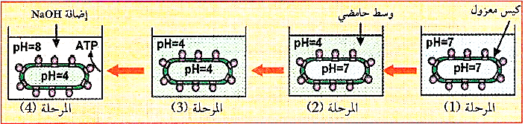
--------------------------------------------------------------------
- التعليمات:
- باستغلال الوثيقة، حدد شروط و آلية تركيب الـ ATP على مستوى الكييس.
- اقترح نموذجا تفسيريا لآلية المرحلة الكيموضوئية مبينا التفاعلات المميزة لها و نواتجها.
--------------------------------------------------------------------
- الإجابة:
- تحديد شروط و آلية تركيب الـ ATP على مستوى الكييس:
- استغلال الوثيقة 12: (تحليل الخطوات و نتائجها)
- المرحلة 1: في بداية التجربة وضع ياغندورف كييس معزول في الظلام في وسط ذو pH مساو لـ pH التجويف = 7.
- المرحلة 2: أضاف إلى الوسط حمض فأصبح pH=4 و pH التجويف = 7.
- المرحلة 3: أصبح pH التجويف = 4 نتيجة إدخال البروتونات من الوسط الخارجي إلى التجويف (خطوة يتحكم فيها المجرب).
- المرحلة 4: أضاف للوسط قاعدة فأصبح pH الوسط = 8 مقارنة بـ pH التجويف = 4 و في هذه المرحلة نلاحظ تركيب الـ ATP.
- الإستنتاج: تركيب الـ ATP يتطلب أن يكون pH التجويف حامضيا و pH الوسط قاعديا.
--------------------------------------------------------------------
* و منه:
- يصاحب نقل الإلكترونات على طول سلسلة الأكسدة الإرجاعية، تراكم البروتونات الناتجة عن أكسدة الماء، و تلك المنقولة من الحشوة باتجاه تجويف التيلاكويد.
- إن تدرج تركيز البروتونات المتولد بين تجويف التيلاكويد و حشوة الصانعة الخضراء ينتشر على شكل سيل من البروتونات الخارجة عبر الـ ATP سنتاز.
- تسمح الطاقة المتحررة من سيل البروتونات الخارجة بفسفرة الـ ADP إلى ATP في وجود الفوسفات اللاعضوي (Pi) ، إنها الفسفرة الضوئية.
--------------------------------------------------------------------
- اقتراح نموذج تفسيري لآلية المرحلة الكيموضوئية مبينا التفاعلات المميزة لها و نواتجها:

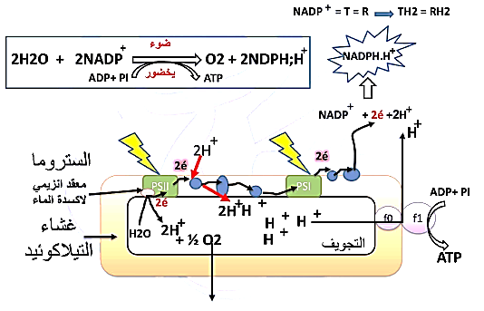
على مستوى التيلاكويد و بوجود الضوء و مستقبل الالكترونات الطبيعي و ADP+Pi، يحدث التفاعل الكيموضوئي منتجا NADPH.H⁺ و ATP، و من جهة أخرى على مستوى الحشوة يتم دمج (إرجاع) الـ CO₂ و إنتاج المادة العضوية وفق تفاعل كيموحيوي لا يتطلب الضوء.
تساؤل: ما هي آلية إرجاع الـ CO2 على مستوى الحشوة و تركيب جزيئات عضوية؟
4/ آلية إرجاع الـ CO2 على مستوى الحشوة و تركيب جزيئات عضوية
- الوثيقة 2 ص 193 (تجربة كالفن)
باستعمال تقنية خاصة تجمع بين التسجيل ذو البعدين و التصوير الإشعاعي الذاتي يتم التعرف على محتوى مستخلص الأشنة الذي يوضح تثبيت CO₂¹⁴ المشع و دمجه في مركبات عضوية وسطية مختلفة ممثلة في تقنية التسجيل اللوني (الكروماتوغرافي) ذو البعدين الذي نتائجه موضحة في الوثيقة 2.
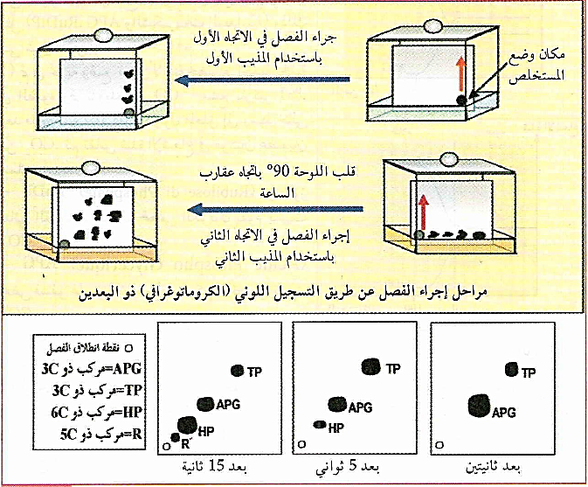
--------------------------------------------------------------------
- الوثيقة 3 ص 194
قصد التعرف على تسلسل تفاعلات دمج CO₂ على مستوى الحشوة، تم إجراء تحليل مقارن للمركبات التي يظهر فيها الإشعاع و التي تعبر عن دمج CO₂، مثل (RuDiP، APG و السكريات السداسية) و ذلك في شروط تجريبية معينة:
- التجربة 1: تم وضع معلق لأشنة خضراء أحادية الخلية في الضوء و تم تزويده بـ CO₂¹⁴ مشع بتركيز 1%.
بعد فترة زمنية (10 دقائق) يحول المعلق إلى وسط خالي من CO₂، ثم تقاس شدة الإشعاع في مركبين عضويين هما:
- RuDP (ريبيلوز ثنائي الفوسفات): مركب خماسي الكربون يقوم بتثبيت CO₂.
- APG (حمض فوسفوغلسريك): و هو أول مركب ناتج من تثبيت CO₂.
نتائج التجربة موضحة في منحنيي الشكل (1).
- التجربة 2: تم تزويد معلق لأشنة خضراء أحادية الخلية بـ CO₂¹⁴ مشع (مع الحفاظ على تركيزه في الوسط ثابتا خلال مدة التجربة)، يعرض المعلق للضوء لمدة 30 دقيقة ثم يوضع في الظلام.
تقاس بعد ذلك شدة الإشعاع في كل من RuDP و APG و في السكريات السداسية (الهكسوزات).
نتائج التجربة موضحة في منحنيات الشكل (2).
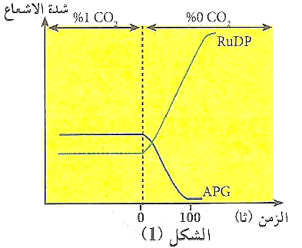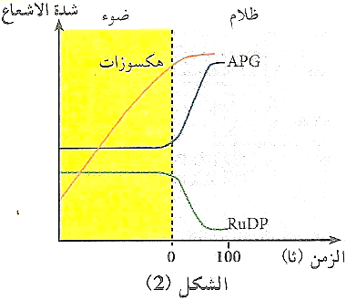
--------------------------------------------------------------------
- الوثيقة 4 ص 195
توصلت أعمال العالم كالفن و مساعديه إلى تحديد تفاعلات تثبيت CO2 و المركبات الوسطية الناتجة في شكل حلقة تعرف بحلقة كالفن.
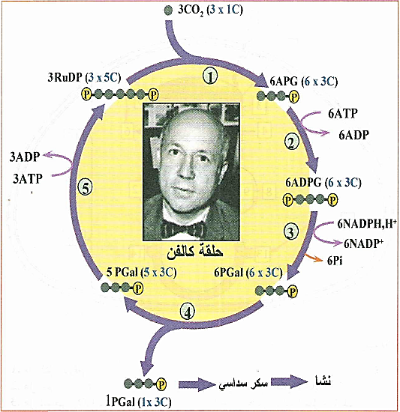
--------------------------------------------------------------------
- التعليمات:
- باستغلال الوثيقتين 2 و 3، وضح آلية إرجاع الـ CO₂ و تركيب جزيئات عضوية.
- انطلاق من مخطط حلقة كالفن (الوثيقة 4)، اشرح تفاعلات المرحلة الكيموحيوية.
--------------------------------------------------------------------
- الإجابة:
- توضيح آلية إرجاع الـ CO₂ و تركيب جزيئات عضوية:
- استغلال الوثيقة 2: (تحليل)
تمثل الوثيقة نتائج تتبع المركبات العضوية الناتجة عن تثبيت الـ CO₂ المشع خلال فترات زمنية متغيرة عن طريق تقنية التحليل الكروماتوغرافي ذو البعدين، حيث نلاحظ:
- بعد 2 ثا: ظهور بقعة بحجم كبير لمركب عضوي يسمى APG (حمض فوسفوغليسيريك 3CP) و بقعة بحجم أصغر لمركب عضوي يسمى TP (سكر ثلاثي مفسفر = تريوز 3CP).
- بعد 5 ثا: ظهور بقعة الـ APG بحجم أصغر و بقعة TP بحجم أكبر مقارنة بالفترة السابقة مع ظهور بقعة بحجم أصغر لمركب يسمى HP (سكر سداسي مفسفر = هكسوز 6CP).
- بعد 15 ثا: يصغر حجم كل من بقعة الـ APG و TP مقارنة بالفترة السابقة و يزداد حجم بقعة HP، مع ظهور بقعة لمركب يسمى RuDP (ريبولوز ثنائي الفوسفات).
- الإستنتاج: تظهر المركبات العضوية الناتجة عن تثبيت الـ CO2 وفق التسلسل الزمني التالي: أول مركب يظهر هو الـ AGP يليه TP ثم HP ثم RuDP.
--------------------------------------------------------------------
- استغلال الوثيقة 3: (تفسير النتائج)
- الشكل (أ):
- في وجود الضوء و CO2: نسجل ثبات في كمية كل من الـ APG و RuDP حيث تكون كمية الـ APG أكبر من RuDP و يعود ذلك إلى أن كل منهما يركب و يستهلك بنفس السرعة (توازن ديناميكي).
- في وجود الضوء و غياب CO₂:
- تتناقص كمية APG حتى تنعدم، و يعود ذلك إلى أنه يستهلك و لا يركب لغياب CO₂.
- تتزايد كمية RuDP ثم تثبت، و يعود ذلك إلى أنه يركب و لا يستهلك لغياب CO₂.
- تساير العمليتين يدل على أن الـ CO₂ ضروري لاستهلاك RuDP في تركيب الـ APG.
CO₂ + RuDP APG
- بما أن RuDP مركب خماسي الكربون فإن تثبيت الـ CO₂ عليه يعطي جزيئتين من الـ APG و هذا ما يفسر أن كمية APG أكبر من RuDP خلال التوازن الديناميكي.
- الشكل (ب):
- في وجود الضوء و CO₂: نسجل نفس النتائج السابقة بالنسة للـ APG و RuDP.
كما نسجل تزايد في كمية الهكسوز HP ما يدل على أنه يركب باستمرار بشكل مساير للتوازن الديناميكي بين APG و RuDP.
- في وجود CO₂ و غياب الضوء:
- تتزايد كمية الـ APG ثم تثبت، و يعود ذلك إلى أنه يركب و لا يستهلك لغياب الضوء.
- تتناقص كمية الـ RuDP حتى تنعدم، و يعود ذلك إلى أنه يستهلك و لا يركب لغياب الضوء.
- تساير العمليتين يدل على أن الضوء (نواتج المرحلة الكيموضوئية) ضروري لتركيب (تجديد) الـ RuDP انطلاقا من الـ APG.
APG + NADPH.H⁺ + ATP RuDP
--------------------------------------------------------------------
* و منه: يتجدد (يتركب) الـ RuDP انطلاقا من الـ CO₂ الذي يدمج معه في وجود نواتج المرحلة الكيموضوئية، و يتجدد (يتركب) الـ APG انطلاقا من RuDP بوجود الـ CO₂، إذن المركبان (APG و RuDP) يتحولان إلى بعضهما البعض بشكل حلقي، و يتطلب هذا توفر CO₂ و نواتج المرحلة الكيموضوئية.
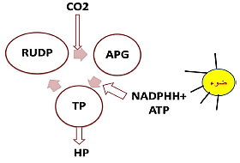
--------------------------------------------------------------------
- شرح تفاعلات المرحلة الكيموحيوية:
- استغلال الوثيقة 4: (شرح)
- أثناء المرحلة المرحلة الكيموحيوية، يتم تثبيت CO₂ (الممتص أثناء المبادلات الغازية اليخضورية) جزيئة خماسية الكربون (C5) هي سكر الريبولوز ثنائي الفوسفات RuDiP، مشكلا مركب سداسي الكربون (C6) الذي سرعان ما ينشطر إلة جزيئتين ثلاثيتي الكربون (2xC3) هما جزيئتان من حمض الفوسفوغليسيريك APG، و يتم دمج CO₂ بـ RuDiP بمساعدة إنزيم الريبولوز ثنائي الفوسفات كربوكسيلاز.
- ينشط كل APG و يرجع بواسطة نواتج المرحلة الكيموضوئية (ATP و NADPH.H⁺) معطيا سكر ثلاثي الكربون (C3) هو فوسفوغليسر ألدهيد PGal.
- يستخدم جزء من السكريات الثلاثية الناتجة في تجديد الـ RuDiP (ضمن حلقة كالفن و بنسون) باستعمال المزيد من الـ ATP، أم الجزء الآخر فيستعمل في تركيب سكريات سداسية الكربون (C6) و مواد عضوية أخرى (أحماض أمينية، دسم).
عند الخلايا النباتية الخضراء تعتبر الصانعة الخضراء ببنيتها الحجيرية المميزة مقر عملية التركيب الضوئي التي تتضمن تحويل الطاقة الضوئية إلى طاقة كيميائية كامنة وفق تفاعلين أحدهما يتطلب طاقة ضوئية (المرحلة الكيموضوئية) و الآخر لا يتطلب الضوء (المرحلة الكيموحيوية).
تساؤل: ما العلاقة بين المرحلتين الكيموضوئية و الكيموحيوية؟
5/ العلاقة بين المرحلتين الكيموضوئية و الكيموحيوية
- الوثيقة 5 ص 196
تمثل الوثيقة رسما تخطيطيا يوضح التكامل بين المرحلتين الكيموضوئية و الكيموحيوية لعملية التركيب الضوئي.
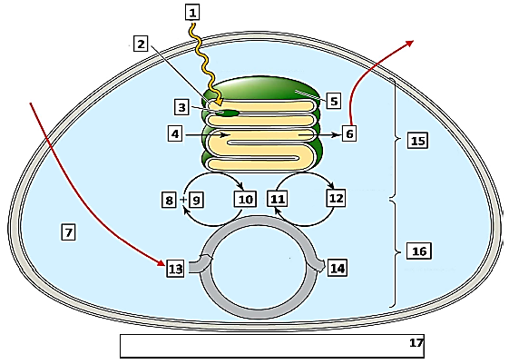
--------------------------------------------------------------------
- التعليمات:
- باستغلال الوثيقة، تعرف على البيانات المرقمة ثم أبرز العلاقة بين المرحلتين الكيموضوئية و الكيموحيوية.
--------------------------------------------------------------------
- الإجابة:
- استغلال الوثيقة 5:
- البيانات:
1- ضوء 2- غشاء التيلاكويد 3- نظام ضوئي 4- H₂O 5- تيلاكويد (كييس) 6- أكسجين 7- الحشوة 8- ADP 9- Pi
10- ATP 11- NADP⁺ 12- NADPH.H⁺ 13- CO₂ 14- سكر 15- المرحلة الكيموضوئية 16- المرحلة الكيموحيوية 17- رسم تخطيطي يوضح التكامل بين مرحلتي التركيب الضوئي

- إبراز العلاقة بين المرحلتين الكيموضوئية و الكيموحيوية: (نص علمي)
تحدث عملية التركيب الضوئي على مستوى الصانعات الخضراء وفق تفاعلين متواليين و متكاملين، مما يسمح بحدوث تحولات طاقوية هامة.
فكيف تسمح علاقة التكامل بين التفاعل الكيموضوئي و الكيموحيوي بتحويل الطاقة الضوئية إلى طاقة كيميائية كامنة؟
- على مستوى التيلاكويد يحدث التفاعل الكيموضوئي بتدخل السلسلة التركيبية الضوئية التي تتكون من نظامين ضوئيين يعملان على استقبال الطاقة الضوئية و تحويلها إلى الكترونات محملة بالطاقة تنقلها سلسلة نواقل الكترونات مما يضمن أكسدة الماء مع انطلاق ثنائي الأكسجين و إرجاع مستقبل نهائي NADP⁺ و تحويله إلى NADPH.H⁺ بالإضافة إلى تدخل إنزيم الـ ATP سنتاز الذي يعمل على فسفرة الـ ADP بوجود Pi و تركيب الـ ATP (الفسفرة الضوئية) و بهذا يتم تحويل الطاقة الضوئية إلى طاقة كيميائية في جزيئات أيضية وسيطية ( NADPH.H⁺، ATP).
- تستعمل نواتج التفاعل الكيموضوئي في التفاعل الكيموحيوي الذي يحدث على مستوى الستروما، و الذي يتم فيه تثبيت الـ CO₂ و إرجاع المادة العضوية وفق حلقة من التفاعلات التي لا تتطلب الضوء و تسمى حلقة كالفن و بنسون بتدخل إنزيمات نوعية أهمها Rubisco و خلال ذلك يتم تحويل الطاقة الكيميائية في الجزيئات الأيضية الوسيطية إلى طاقة كيميائية كامنة في روابط الجزيئات العضوية كما يتم تجديد الـ NADP⁺، ADP، Pi الضرورية لاستمرار التفاعل الكيموضوئي.
إن علاقة التكامل التي تربط بين التفاعلين الكيموضوئي و الكيموحيوي هي ما تضمن استمرار عملية التركيب الضوئي بوجود الضوء و الـ CO₂ و توقف أحدهما يؤدي إلى توقف الآخر و بالتالي توقف عملية التركيب الضوئي.
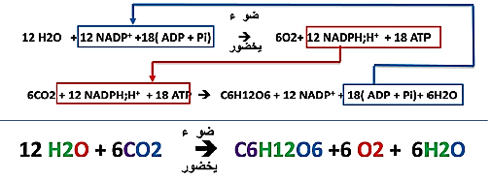
الخلاصة
الميزة البنيوية للصانعة الخضراء و التركيب الكيموحيوي لمختلف أجزائها:
- للصانعة الخضراء بنية حجيرية منظمة كالآتي:
- تراكيب غشائية داخلية تشكل أكياس مسطحة: التيلاكويد.
- تجويف داخلي: الحشوة، محددة بغشاء بلاستيدي، يضاعف الغشاء البلاستيدي الداخلي بغشاء خارجي، يفصل الغشاءين فضوة بين غشائية.
- تحوي الأغشية التيلاكويدية أصبغة التركيب الضوئي (أصبغة يخضورية، أصبغة أشباه الجزرين) و جهاز إنزيمي بما في ذلك الـ ATP سنتاز.
- تحوي الحشوة مواد أيضية وسطية لتركيب المواد العضوية كنواقل البروتونات.
مراحل التركيب الضوئي:
- يتم التركيب الضوئي في مرحلتين:
- مرحلة كيموضوئية تحتاج إلى ضوء، يتم خلالها طرح الـ O₂.
- مرحلة كيموحيوية لا تحتاج إلى ضوء يتم خلالها إرجاع الـ CO₂ و تركيب جزيئات عضوية.
آلية المرحلة الكيموضوئية و تفاعلاتها الأساسية و نواتجها:
- تتأكسد جزيئة اليخضور لمركز التفاعل تحت تأثير الفوتونات المقتنصة، متخلية عن إلكترون.
- تسترجع جزيئة اليخضور المؤكسدة حالتها المرجَعة، و بالتالي قابلية التنبيه انطلاقا من الإلكترونات الناتجة عن أكسدة الماء.
- تنتقل الإلكترونات الناتجة عن مركز التفاعل عبر سلسلة من النواقل متزايدة كمون الأكسدة و الإرجاع.
- إن المستقبل الأخير للإلكترونات يدعى النيكوتين أميد أدنين ثنائي النيكليوتيد فوسفات NADP⁺ بواسطة إنزيم NADP ريدوكتاز حسب التفاعل العام:
2H₂O O₂ + 4H⁺ + 4é
2NADP⁺ + 2H⁺ + 4é 2NADPH
2NADP⁺ + 2H₂O O₂ + 2NADPH + 2H⁺
- يصاحب نقل الإلكترونات على طول سلسلة الأكسدة الإرجاعية، تراكم البروتونات الناتجة عن أكسدة الماء، و تلك المنقولة من الحشوة باتجاه تجويف التيلاكويد.
- إن تدرج تركيز البروتونات المتولد بين تجويف التيلاكويد و حشوة الصانعة الخضراء ينتشر على شكل سيل من البروتونات الخارجة عبر الـ ATP سنتاز.
- تسمح الطاقة المتحررة من سيل البروتونات الخارجة بفسفرة الـ ADP إلى ATP في وجود الفوسفات اللاعضوي (Pi) ، إنها الفسفرة الضوئية.
آلية إرجاع الـ CO₂ و تركيب جزيئات عضوية على مستوى حشوة الصانعة:
- يثبت الـ CO₂ على جزيئة خماسية الكربون: الريبولوز ثنائي الفوسفات (Rudip) مشكلا مركب سداسي الكربون الذي ينشطر سريعا إلى جزيئتين بثلاث ذرات كربون هو حمض الفوسفوغليسيريك (APG) يراقب دمج الـ CO₂ بإنزيم الريبولوز ثنائي الفوسفات كربوكسيلاز.
- ينشط حمض الفوسفوغليسيريك المؤكسد ثم يرجع بواسطة الـ (ATP و NADPH,H⁺) الناتجين عن المرحلة الكيموضوئية.
- يستخدم جزء من السكريات الثلاثية المرجعة في تجديد الـ Rudip أثناء تفاعلات حلقة كالفن و بنسون.
- يستخدم الجزء الآخر من السكريات المرجعة في تركيب السكريات سداسية الكربون، الأحماض الأمينية و الدسم.
العلاقة بين الظواهر الكيموضوئية و الظواهر الكيموحيوية:
- أثناء التركيب الضوئي يتم على مستوى الصانعات الخضراء الجمع بين:
- تفاعلات كيموضوئية يكون مقرها التيلاكويد أين يتم تحويل الطاقة الضوئية إلى طاقة كيميائية.
تفاعلات كيموحيوية يكون مقرها الحشوة أين يتم إرجاع الـ CO₂ إلى كربون عضوي باستعمال الطاقة الكيميائية (ATP و NADPH,H⁺) الناتجة عن المرحلة الكيموضوئية.
التقويم
باستعمال معلق صانعات خضراء معرض للضوء و بوجود مركب DCMU (مركب يستعمل في مبيدات الأعشاب يمنع انتقال الالكترونات من PSII إلى T1)، نقوم بإنجاز التجارب الموضحة في الجدول التالي:
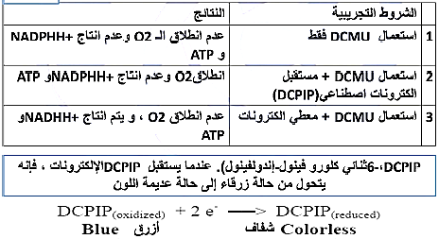
- فسر النتائج المحصل عليها.
--------------------------------------------------------------------
الإجابة
- تفسير النتائج المحصل عليها:
1- عدم انطلاق الـ O₂ يعود إلى عدم أكسدة الماء بسبب عدم أكسدة PSII نتيجة وجود DCMU الذي يمنع انتقال الالكترون منه إلى الناقل T1.
- عدم إنتاج NADPH.H⁺ يعود إلى عدم إرجاع NADP⁺ بسبب عدم أكسدة PSI رغم وجود الضوء نتيجة منع انتقال الالكترونات في سلسلة الأكسدة الإرجاعية أي منع تعويض الكتروناته.
2- انطلاق الـ O₂ يدل على أكسدة الماء نتيجة أكسدة PSII و تحرير الكترونات يستقبلها مستقبل الالكترونات DCPIP و ليس T1 بسبب وجود DCMU.
- عدم إنتاج NADPH.H⁺ و عدم تشكيل ATP (نفس التفسير 1).
3- عدم انطلاق الـ O₂ يعود إلى وجود DCMU (نفس التفسير 1).
- إنتاج NADPH.H⁺ يعود إلى إرجاع NADP⁺ بالالكترونات الناتجة عن أكسدة PSI في وجود معطي الكترونات الذي يضمن استرجاع الكتروناته.
- تركيب الـ ATP يدل على إرجاع حدوث الفسفرة الضوئية رغم وجود DCMU بوجود معطي الالكترونات حيث تنتقل الالكترونات عبر T1، T2، T3، مما يسمح بنقل البروتونات من الحشوة إلى التجويف و تراكمها مما يخلق فرقا في تركيز البروتونات فيتشكل سيل يخرج عبر الـ ATP سنتاز محفزا إياه على فسفرة ADP إلى ATP في وجود Pi (الفسفرة الضوئية).

